**Documentação da Aplicação de Previsão do Tempo**

1. Introdução

A aplicação de Previsão do Tempo foi desenvolvida para fornecer informações meteorológicas atuais de qualquer cidade do mundo. Utilizando a API do OpenWeatherMap, a aplicação exibe a temperatura atual, a umidade e um ícone representando as condições climáticas da cidade pesquisada.

Função Assíncrona responsável, por chamar a API e enviar os dados retornados para serem exibidos na tela.

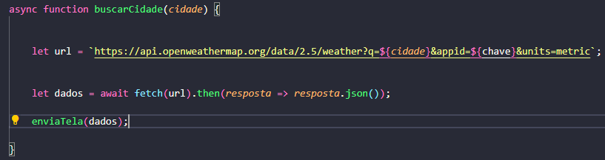

2. Funcionalidades

Pesquisa de cidade: Os usuários podem inserir o nome de uma cidade no campo de pesquisa e clicar no botão de busca para obter informações meteorológicas atualizadas.

Exibição de dados: Após a pesquisa, a aplicação exibe o nome da cidade, a temperatura atual em graus Celsius, um ícone representando as condições climáticas e a umidade relativa do ar.

Exemplo abaixo da tela que irá mostrar as informações com base na cidade escolhida.

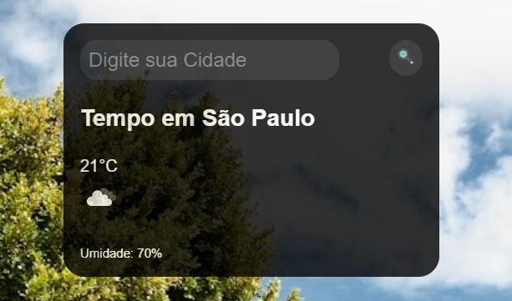

3. Tecnologias Utilizadas

HTML: Utilizado para estruturar a página da web.

CSS: Utilizado para estilizar a página e torná-la visualmente atraente.

JavaScript: Utilizado para interagir com a API do OpenWeatherMap e atualizar dinamicamente os dados na página.

4. API Utilizada

A aplicação utiliza a API do OpenWeatherMap para obter os dados meteorológicos. A chave da API é necessária para fazer as solicitações. Certifique-se de ter uma chave válida para acessar a API.

5. Como Utilizar

Insira o nome da cidade desejada no campo de pesquisa.

Clique no botão de busca.

Aguarde a exibição dos dados meteorológicos da cidade pesquisada.

6. Considerações Finais

A aplicação de Previsão do Tempo é uma ferramenta simples e útil para obter informações meteorológicas rápidas e precisas.

7. Contato

Para mais informações ou suporte, entre em contato conosco pelo e-mail: hcinformatica9438@gmail.com